Дисциплина «ТЭ и БД»
Инструкционная карта к практической работе № 11

Группа ---------------- Ф.И.О.--------------------
Тема: «Маркировка и классификация опасных грузов. Знаки опасности».
Цель работы: Ознакомиться с порядком формирования и движения поездов с опасными грузами класса I (взрывчатыми материалами).
Оборудование: Инструкции ПТЭ, ИСИ, ИДП, плакат, мультимедийный проектор.
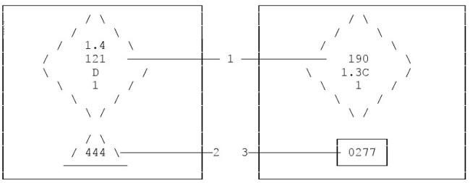
Рис. 1. Форма и содержание ярлыка опасности:
1 - знак опасности; 2 - условный номер; 3 - номер ООН.
Маркировка опасных грузов — это система обозначений, которая помогает обеспечить безопасное обращение с такими веществами при транспортировке и хранении. Она включает классификацию грузов, маркировку упаковки и транспортных средств, а также правила перевозки. mjr.rutochka.comvi-cargo.ru
Изображения знаков опасности, используемых для маркировки опасных грузов:
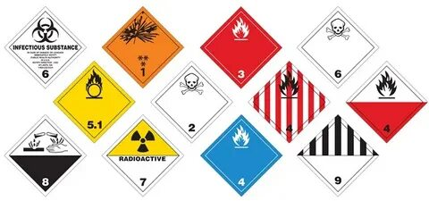
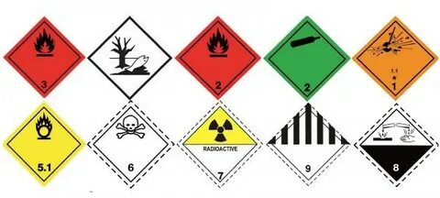
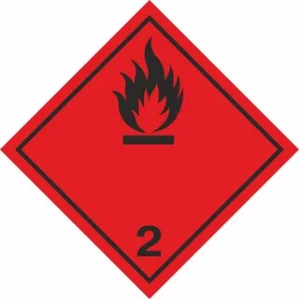
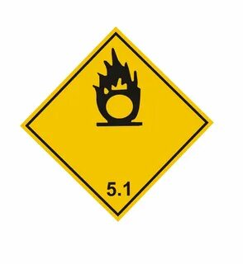
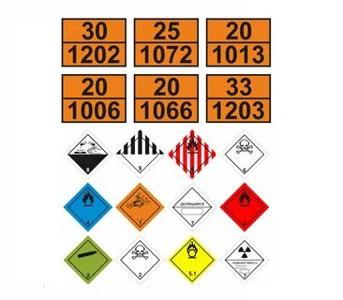
Классификация
Опасные грузы подразделяются на 9 классов в зависимости от преобладающей опасности:
- Класс 1 — взрывчатые вещества и изделия (динамит, тротил, петарды).
- Класс 2 — газы (сжатые, сжиженные и растворённые под давлением) (пропан, кислород, аммиак).
- Класс 3 — легковоспламеняющиеся жидкости (бензин, керосин, этанол).
- Класс 4 — легковоспламеняющиеся твёрдые вещества и реагенты (спички, алюминиевая стружка, белый фосфор).
- Класс 5 — окисляющие вещества и органические пероксиды (селитра, пероксид водорода).
- Класс 6 — токсичные и инфекционные вещества (цианид натрия, вирусы).
- Класс 7 — радиоактивные материалы (радиоизотопы, ядерные отходы).
- Класс 8 — коррозионные (едкие) вещества (серная кислота, щелочи).
- Класс 9 — прочие опасные вещества и изделия (сухой лёд, аэрозоли, аккумуляторы).
Каждый класс может делиться на подклассы по характеру опасности. Например, взрывчатые вещества разделены на подклассы 1.1–1.6 (взрывчатые с массовым взрывом, нечувствительные и пр.), газы — на 2.1 (горючие), 2.2 (негорючие неядовитые), 2.3 (токсичные).
Маркировка
Знаки опасности — это спецсимволы, которые наносятся на упаковку и транспортные средства, перевозящие опасные вещества. Они имеют форму ромба с яркой цветовой схемой и чёткими пиктограммами, указывающими на конкретную опасность: воспламенение, токсичность, радиоактивное излучение, взрыв и другие угрозы.
Некоторые особенности маркировки:
- Для транспортного средства — знаки размещают сзади и на боковых сторонах, размер — от 250×250 мм. Если в конструкции несколько контейнеров, цистерн или отсеков, дополнительные знаки опасности размещают по бокам каждой единицы.
- Для упаковки — разборчивая маркировка наносится на каждую упаковку: ящики, канистры, мешки, барабаны и др.. На упаковке указывают знак опасности, код тары, манипуляционные обозначения, номер ООН.
- Для цистерны — маркировка размещается на двух сторонах ёмкости и на задней части. Знаки опасности должны быть выполнены в ярких цветах, высота и ширина — от 250 мм.
Важно: знаки должны быть чётко видимыми и устойчивыми к воздействию погодных условий, чтобы информация оставалась читаемой на протяжении всей перевозки.
Перевозка
Перевозка опасных грузов регламентируется международными соглашениями:
- ADR (ДОПОГ) — для автомобильного транспорта;
- IMDG — для морских перевозок;
- ICAO-TI — для авиаперевозок;
- RID — для перевозок железнодорожным транспортом.
Некоторые меры безопасности:
- Для автомобильного транспорта — водитель должен пройти специальное обучение и получить свидетельство о допуске к перевозке опасных грузов. Автомобиль должен быть оборудован проблесковым маячком оранжевого цвета.
- Для железнодорожного транспорта — перед отправкой состав проходит обязательный технический осмотр, неисправный вагон к перевозке не допускается. Внутри контейнера или вагона необходимо поддерживать определённый температурный режим.
- Для опасных грузов обязательным является наличие документа о квалификации груза (паспорта безопасности), в котором указаны физико-химические свойства, меры предосторожности, а также правила обращения при утечке или аварии.
На крупногабаритную тару, контейнер и железнодорожное транспортное средство должен быть прикреплен съемный ярлык опасности, с нанесением на него знака опасности, с указанием в нем номера аварийной карточки и условного номера ВМ в треугольнике или номера ООН в прямоугольнике, который после разгрузки удаляется грузополучателем. Место крепления
Какие вагоны должны ставиться в качестве прикрытия вагонов с ВМ в поездах и при маневрах.
Условия, при которых требуется прикрытие | Число вагонов прикрытия
 | для ВМ с условными номерами, указанными в | для прочих ВМ
От ведущего локомотива:  всех крытых специализированных вагонов с ВМ (независимо от вида тяги и топлива) | 3 | 3
платформ и полувагонов с ВМ от:
паровоза на твердом топливе | 5 | 3
других видов локомотивов | 3 | 3
От хвоста поезда с учетом последнего вагона, в том числе при подталкивании | 3 | 3
От вагонов, занятых личным составом эшелона | 3 | 3
От подвижного состава (вагонов, локомотивов в недействующем состоянии, кранов и других механизмов на железнодорожном ходу) с проводниками, специально выделенными работниками для сопровождения грузов, караулами, нарядами охраны | 3 | 1
От вагонов с опасными грузами (кроме вагонов с опасными грузами классов 2, 3, 4, 5 и подкласса 6.1) | 3 | 3
От вагонов с опасными грузами классов 2, 3, 4, 5 и подкласса 6.1 | Запрещается | 3
От порожних цистерн, предназначенных для перевозки опасных грузов | 1 | 1
От вагонов с ВМ с условными номерами, указанными в п.3.9.2 | 3 | 3
От вагонов с прочими ВМ | 3 | 0
От платформ и полувагонов с лесоматериалами, стальными и железобетонными балками, рельсами, трубами и тому подобными грузами, погруженными с выходом за пределы концевой балки и транспортеров | 1 | 1
От паровоза на твердом топливе, тепловоза (паровоза) при маневрах и при подаче (уборке) вагонов с ВМ на подъездные пути | 1 | 1

Распоряжение ОАО "РЖД" от 12 декабря 2017 г. N 2580р "О вводе в действие Регламента взаимодействия работников, связанных с движением поездов, с работниками локомотивных бригад при возникновении аварийных и нестандартных ситуаций на путях общего пользования инфраструктуры ОАО "РЖД"31 января 2018
19. Порядок действий при возникновении пожара в поезде
19.1. При обнаружении пожара на локомотиве или в составе поезда при следовании по перегону машинист должен остановить его на участке, по возможности на горизонтальном и благоприятном профиле пути и возможности подъезда пожарных автомобилей (у шоссейных дорог, переездов).
19.2. Категорически запрещается останавливать поезд с горящими вагонами, независимо от рода груза: на железнодорожных мостах, в тоннелях, под мостами, вблизи трансформаторных подстанций, тяговых подстанций, сгораемых строений или других местах, создающих угрозу быстрого распространения огня или препятствующих организации тушения пожара и эвакуации пассажиров.
В отдельных случаях, когда поезд находится на неблагоприятном участке пути (выемка, высокая насыпь и т.д.) или, когда пожар потушить имеющимися средствами не представляется возможным, машинист поезда, убедившись по документам в отсутствии в горящем и рядом стоящих вагонах опасных грузов, 1-3 классов, по согласованию с ДНЦ может продолжить следование до ближайшей станции, сообщив о пожаре и роде горящего груза ДНЦ или ДСП, на которую следует поезд, для принятия ими мер.
Остановка поезда на электрифицированных линиях железных дорог должна производиться с таким расчетом, чтобы горящие вагоны или локомотив не располагались под жесткими или гибкими поперечинами, секционными изоляторами, воздушными стрелками.
19.3. Одновременно с принятием мер по остановке поезда, машинист должен подать звуковой сигнал пожарной тревоги (один длинный и два коротких сигнала) и, используя поездную радиосвязь или любой другой возможный в создавшейся ситуации вид связи, сообщить о пожаре ДНЦ или ДСП ближайшей станции для вызова пожарных подразделений, а также начальнику пассажирского поезда.
19.4. До получения приказа ЭЧЦ о снятия напряжения в контактной сети и ее заземления работниками ЭЧ запрещается приближаться к проводам и другим частям контактной сети и воздушных линий на расстояние менее 2 м, а к оборванным проводам контактной сети на расстояние менее 8 м до их заземления.
До снятия напряжения в контактной сети тушение горящих объектов разрешается производить только углекислотными, аэрозольными и порошковыми огнетушителями, не приближаясь к проводам контактной сети ближе 2 м.
Использование воды, химических, пенных или воздушно-пенных огнетушителей разрешается только после снятия напряжения и заземления контактной сети.
Тушение горящих материалов, расположенных на расстоянии более 8 м от контактной сети, находящейся под напряжением, допускается любыми средствами пожаротушения без снятия напряжения. При этом необходимо следить, чтобы струя воды или пенного раствора не приближалась к контактной сети на расстояние менее 2 м.
19.5. Организация работ по тушению пожара в поезде до прибытия пожарных подразделений осуществляется:
на железнодорожной станции начальником станции, его заместителем, а в их отсутствие ДСП;
на перегоне - локомотивной бригадой совместно с поездной бригадой пассажирского поезда;
во всех остальных случаях локомотивной бригадой.
19.6. После остановки поезда локомотивная бригада обязана:
- принять меры к его закреплению на месте и уточнить вагон, в котором обнаружен пожар;
- вскрыть пакет с перевозочными документами, установить наименование груза в горящем и рядом стоящих вагонах, а при наличии опасного груза его количество, номер аварийной карточки.
19.7. Локомотивной бригаде необходимо при пожаре:
- вагонов с горючими грузами одновременно с вызовом пожарного подразделения закрепить оставляемые вагоны тормозными башмаками и расцепить поезд, отведя горящие вагоны от состава на расстояние не менее 200 м и где в радиусе не менее 200 м нет пожароопасных объектов;
- цистерн с легковоспламеняющимися (ЛВЖ) и горючими (ГЖ) жидкостями горящие цистерны отвести от поезда на расстояние, где в радиусе 200 м отсутствуют пожароопасные объекты;
- вагонов со сжатыми и сжиженными газами в баллонах - отцепить и отвести горящий вагон от поезда на 200 м, закрепить его и одновременно приступить к его тушению имеющимися в ее распоряжении средствами пожаротушения;
- цистерн со сжиженным, сжатым под давлением газом и возникновении опасности его взрыва, горящую цистерну отвести на безопасное расстояние и организовать ее охрану (тушение такой цистерны огнетушителями запрещается);
- вагона с взрывчатыми материалами (ВМ) немедленно расцепить поезд, отвести горящий вагон на безопасное расстояние, указанное в аварийной карточке, но не менее 800 м и действовать далее в соответствии с требованиями, изложенными в аварийной карточке на данный вид груза или инструкции, находящейся у сопровождающих груз лиц.
В вагонах пассажирского поезда, тушение пожара осуществляется поездной бригадой, локомотивная бригада в тушении пожара не участвует.
Во всех случаях расцепления вагонов их закрепление производится согласно установленным нормам.
19.8. При возникновении пожара в локомотиве локомотивная бригада обязана:
- перевести в нулевое положение контроллер пульта машиниста, остановить дизель (на тепловозе), выключить вспомогательные машины, отключить главный выключатель, опустить токоприемник и остановить поезд;
- подать звуковой сигнал пожарной тревоги (один длинный, два коротких) и сообщить о пожаре ДНЦ или ДСП, ограничивающих перегон;
- принять меры к закреплению поезда на месте и отключить приборы управления и рубильник аккумуляторной батареи локомотива;
- на электровозах убедиться, что токоприемник опущен, и контактный провод не касается крыши или имеющегося на ней оборудования и, если очаг расположен не ближе 2 м к контактному проводу, приступить вместе с помощником машиниста к тушению пожара, используя имеющиеся огнетушители и сухой песок;
- включить систему стационарного пожаротушения в зависимости от конструкционных особенностей локомотива;
- при возгорании тяговых двигателей или подводящих кабелей к ним тушение пожара начинать с кузова локомотива;
- если пожар не может быть ликвидирован своими силами и имеющимися средствами, отцепить электровоз и отвести его от состава поезда на расстояние не менее 50 метров и после этого, при опасности распространения огня с горящей секции на другую, расцепить их с отводом на безопасное расстояние, предварительно закрепив горящую секцию тормозными башмаками.
При тушении возгорания локомотивная бригада должна соблюдать следующие меры безопасности:
- при загорании электрооборудования для его тушения следует применять только хладоновые огнетушители, углекислотные, оснащенные диффузором из полимерных материалов, а также воздушно-эмульсионные с тонкораспыленной струей;
- при пользовании углекислотным огнетушителем необходимо использовать хлопчатобумажные рукавицы (перчатки). Запрещается браться за раструб углекислотного огнетушителя во избежание обморожения рук;
- запрещается пользоваться водными и воздушно-пенными огнетушителями и водой при тушении электроприборов, аппаратуры, кабелей, электрических машин, находящихся под напряжением.
При возникновении пожара на газотепловозе (газотурбовозе) локомотивная бригада должна:
- произвести остановку двигателя (силового блока);
- обеспечить отсечку потока газа из криогенной емкости с помощью системы автоматического управления;
- привести в действие систему пожаротушения. Запрещается находиться в машинном отделении газотурбовоза при приведении в действие системы пожаротушения;
- одеть противогаз и покинуть газотепловоз (газотурбовоз) на расстояние 800 м.
Запрещается приближаться к горящей криогенной емкости.
- при попадании пены на незащищенные участки тела необходимо стереть ее платком или другим материалом и обильно промыть слабой струей проточной воды;
- в случае возгорания одежды погасить огонь. При этом нельзя сбивать пламя незащищенными руками;
- воспламенившуюся одежду быстро сбросить, сорвать, либо погасить, заливая водой, в зимний период присыпая снегом. Сбить пламя, катаясь в горящей одежде по полу, земле. На человека в горящей одежде накинуть плотную ткань, одеяло, брезент, которые после ликвидации пламени необходимо убрать, чтобы уменьшить термическое воздействие на кожу человека.
Человека в горящей одежде нельзя укутывать с головой, так как это может привести к поражению дыхательных путей и отравлению токсичными продуктами горения.
После ликвидации пожара, подача напряжения на локомотив (запуск дизеля), где имело место повреждение электроаппаратов и проводов, запрещается. Локомотив, поврежденный пожаром, должен следовать в депо с опущенными токоприемниками и отключенными цепями управления.
19.9. При возникновении пожара в МВПС локомотивная бригада обязана:
- на электропоездах - перевести в нулевое положение рукоятку контроллера, отключить выключатель управления (на поездах постоянного тока), или главный выключатель (на поездах переменного тока), опустить все токоприемники, остановить поезд и принять меры к его удержанию на месте;
- на дизель-поездах (автомотрисах, рельсовых автобусах) - перевести в нулевое положение рукоятку контроллера и остановить дизель, выключить все приборы управления на пульте управления, остановить дизель-поезд (автомотрису, рельсовый автобус) и принять меры к его удержанию на месте;
- подать звуковой сигнал пожарной тревоги (один длинный, два коротких) и сообщить о пожаре ДНЦ или ДСП, ограничивающих перегон;
- убедиться в том, что все токоприемники опущены и что контактный провод, который может быть пережжен, не касается вагонов;
- при необходимости оповестить пассажиров о случившемся по внутрисалонной связи, организовать эвакуацию пассажиров из горящего вагона и вагонов, которым угрожает опасность;
- запереть кабину, из которой производилось управление, и приступить вместе с помощником к тушению пожара, используя имеющиеся огнетушители и песок;
- если подвижной состав оборудован установкой пожаротушения привести ее в действие;
- если пожар не может быть ликвидирован своими силами и имеющимися средствами, принять меры к расцепке состава и отводу горящего вагона на расстояние, исключающее возможность перехода огня на соседние вагоны или находящиеся вблизи здания и сооружения, не менее 50 м с закреплением его тормозными башмаками и совместно с прибывшими пожарными подразделениями ликвидировать пожар.

